GRUPA III – 07.04.2020 r.
ANNA CZYCHEWICZ

TEMAT: WIELKANOCNY STÓŁ 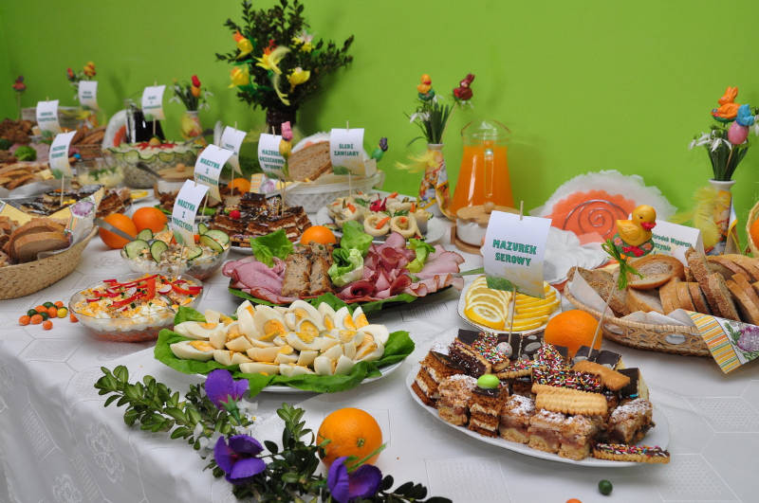

Witajcie dziewczynki dzisiejsze zajęcia przeprowadzicie razem z rodzicami. Wielkanoc to święta rodzinne, wszyscy spotykają się przy udekorowanym oraz zastawionym świątecznie stole i razem ucztują.

Zadanie 1
Odszukanie nazwy święta, które się zbliża.
- Na dywanie rodzice rozkładają wam kartki z nazwami świąt, uczniowie wybierają właściwą nazwą - Boże Ciało, Nowy Rok, Mikołajki, Wielkanoc, Prima aprilis, Wakacje.
- Można również rozłożyć różne kartki z ilustracjami świąt wtedy, dzieci wybierają tylko kartki wielkanocne.

Zadanie 2
Posłuchajcie teraz wiersza o pięknym „Wielkanocnym stole”.
Nasz stół wielkanocny
haftowany w kwiaty.
W borówkowej zieleni
listeczków skrzydlatych
lukrowana baba
rozpycha się na nim,
a przy babie –
mazurek w owoce przybrany.
Palmy pachną jak łąka
w samym środku lata.
Siada mama przy stole,
A przy mamie tata.
I my.
Wiosna na nas
zza firanek zerka,
a pstrokate pisanki
chcą tańczyć oberka.
Wpuśćmy wiosnę,
Niech słońcem
zabłyśnie nad stołem
w wielkanocne świętowanie
jak wiosna wesołe!
Porozmawiajcie z dziećmi co znajduje się na wielkanocnym stole?” – opowiadamy jakie potrawy jemy podczas śniadania wielkanocnego. Poznajemy tradycje jadania białej kiełbasy, szynki, baranka z masła, mazurków, jajek i babek wielkanocnych
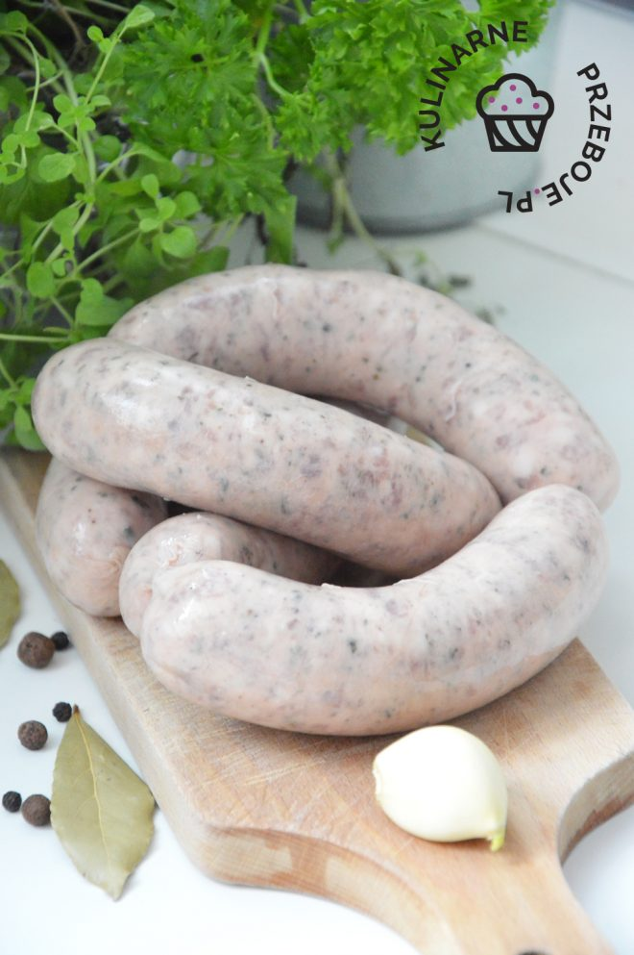biała kiełbasa

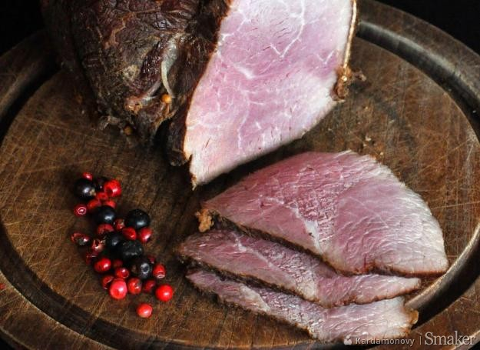szynka wielkanocna

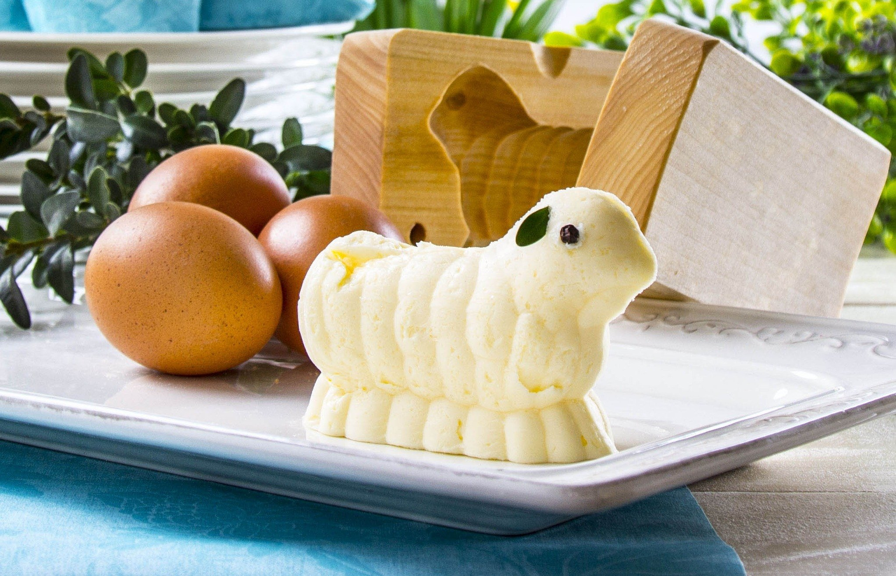baranek z masła
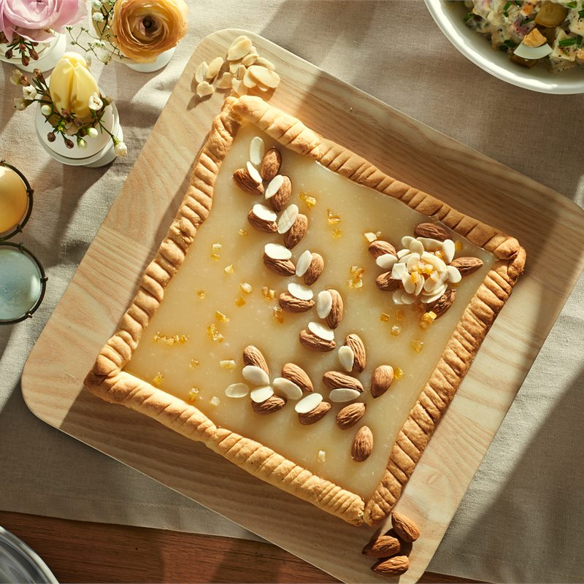mazurek
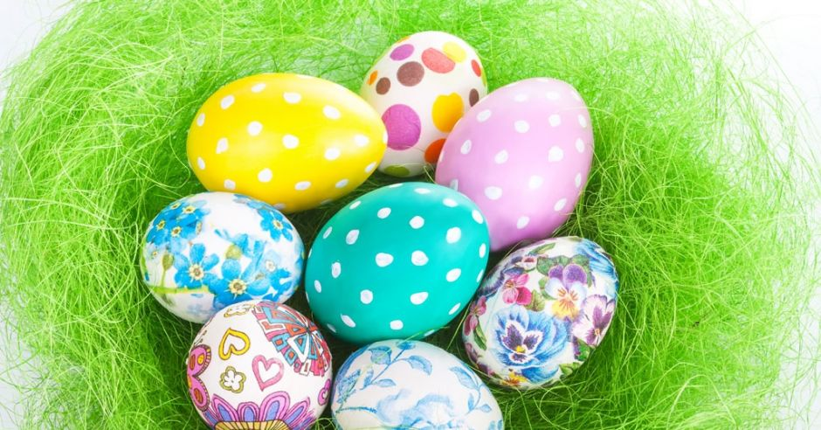jajka wielkanocne
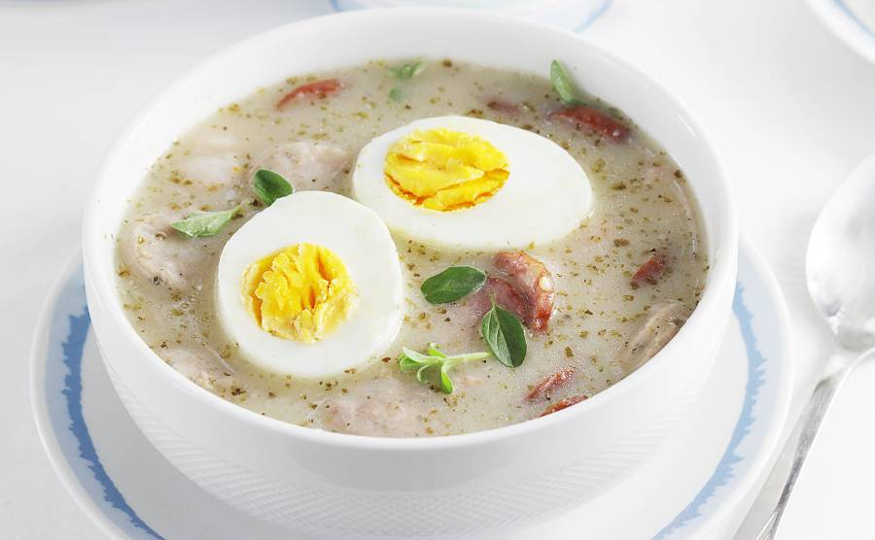żurek wielkanocny

Pomyślcie jakie mogą być jeszcze potrawy na wielkanocnym stole???
Zadanie 3
Praca plastyczna. Wykonajcie wielkanocnego baranka z kolorowego bloku technicznego. Naklejcie gotowe elementy tworzące buźkę i oczy oraz wełnę za pomocą białej waty. Jak zrobicie prace przywieście je do internatu wywiesimy na gazetce!!!!!!!

Zadanie 4
Zabawa ruchowa „Ciasto” - Zabawa „Pieczemy ciasto” MAZUREK
Dzieci siedzą w kole i naśladują pieczenie ciasta. Wsypują mąkę do miski, mieszając obiema rękoma. Następnie wrzucają jajka- jedna ręka bierze jajko a druga skorupki wyrzuca za siebie. Aby ciasto się upiekło musimy je dobrze ugnieść, dlatego naśladujemy gniecenie ciasta wykonując ruchy naprzemienne – raz jedna ręka, raz druga.

Zadanie 5
Zagadki: ( źródło: Ewa Stadtmüller – Wiosenne zagadki, Wyd. „Skrzat” 2000)
Oby dzięki ludzkiej pracy
I opiece nieba
Nigdy na twym stole
Nie zabrakło ............ (chleba)
Azorek radośnie
Przy koszyczku hasa,
Lecz nic z tego nie będzie.
- Nie dla psa .................... (kiełbasa)
W cebulowych łupinkach
Lub w farbkach kąpane,
W prześliczne desenie
Ręcznie malowane. (jajka)
Może być z cukru,
Z gipsu lub z ciasta,
Lecz najważniejszy jest
I basta!!! (baranek)
Sypka jak piasek,
Jak śnieżek biała,
Smaku dodaje
Już szczypta mała. (sól)
Skromne listeczki
Ciemnozielone,
Ale bez niego –
Co to za święcone? (bukszpan)

Zadanie 6
Narysuj swój wymarzony wielkanocny stół - prace przynieś jak wrócimy do internatu

Zadanie 7
Narysuj i pokoloruj jajko zgodnie z opisem: 
Jajko jest różowe. U góry namalowane są zielone gałązki, na dole żółte kwiatki. Na środku jest niebieski pasek.

POMOC DLA RODZICÓW/;
Linki z bajkami o wielkanocnych zwyczajach:

https://www.youtube.com/watch?v=DgjNcFKnY7U

https://www.youtube.com/watch?v=nDlJVu4rXrU

https://www.youtube.com/watch?v=FTiL5dAyjsw

https://www.youtube.com/watch?v=lnglzbx4H7Q

https://www.youtube.com/watch?v=SIyg486T0CY

POWODZENIA I MIŁEJ ZABAWY :)

ANNA CZYCHEWICZ

